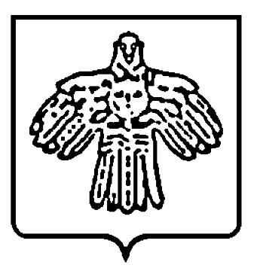

АдмианистрациЯ ГОРОДСКОГО

ПОСЕЛЕНИЯ “ЕМВА”

“ЕМВА” КАР ОВМÖДЧÖМИНСА АДМИНИСТРАЦИЯ

ПОСТАНОВЛЕНИЕ

от 10 января 2022 г. № 3

О внесении изменений в постановление администрации городского поселения «Емва» от 07.12.2016 г. № 518 «О создании комиссии муниципального образования
городского поселения «Емва» по противодействию коррупции»

В связи с кадровыми изменениями, администрация городского поселения «Емва»:

Постановляет:
1. Внести в постановление администрации городского поселения «Емва» от 07.12.2016г. № 518 «О создании комиссии муниципального образования городского поселения «Емва» по противодействию коррупции» следующие изменения:
1.1. Приложение постановления «Состав комиссии муниципального образования городского поселения «Емва» по противодействию коррупции, изложить в новой редакции согласно приложения.
2. Настоящее постановление вступает в силу со дня его принятия.
3. Контроль исполнения настоящего постановления возложить на специалиста администрации городского поселения «Емва» Никандрову Валентину Сергеевну.

Руководитель администрации В.В. Шахов

Приложение
к постановлению администрации городского
поселения «Емва» от 07 декабря 2016г. № 518

Состав
комиссии муниципального образования городского поселения «Емва»
по противодействию коррупции

Председатель комиссии: | Депутат Совета городского поселения «Емва» | - Шашкова И.В.
Заместитель председателя комиссии: | Руководитель администрации городского поселения «Емва» | - Шахов В.В.
Секретарь комиссии: | Ведущий инспектор администрации городского поселения «Емва» | - Никандрова В.С.
Члены комиссии: | Главный специалист администрации городского поселения «Емва»  Инспектор 1 категории по юридическим вопросам и договорной работе администрации городского поселения «Емва»  Депутат Совета городского поселения «Емва» | - Габушева Е.В.  - Кулешова Н.В.  -Белорусская А.О.
 | ___________________________

